請公告在教室
新北市中平國中各科補考命題範圍
科目 | 國文 | 英文 | 數學 | 社會 | 自然
補考方式 | 紙筆測驗 | 紙筆測驗 | 紙筆測驗 | 紙筆測驗 | 紙筆測驗
範圍與  題型 | - 習作  - 選擇題 | - 該冊九課的單字  - 看中文選英文單字或者看英文單字選中文意思  - 單字六個字母以下  - 選項3個(A)(B)(C) | - 從公告題庫中命題  - 試題相同 | - 習作選擇題  - 題目與習作相同 | - 習作  - 題目與習作相同  - 選擇題型容易的題目
- 本命題方向由107學年度第1學期第2次各領域教學研究會討論通過。
- 自107學年度第2學期之補考開始實施。
- 請提醒學生妥善保存課本和習作，不要在期末時就把教科書回收。
- 請各班任課老師和導師加強宣導，請需要補考的學生及早做好準備。

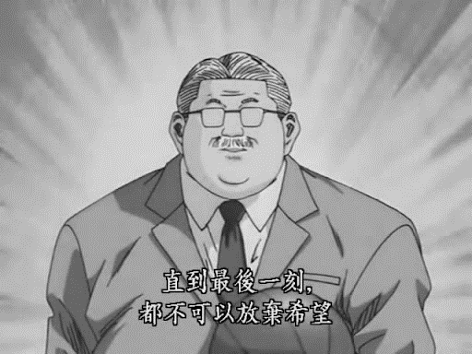
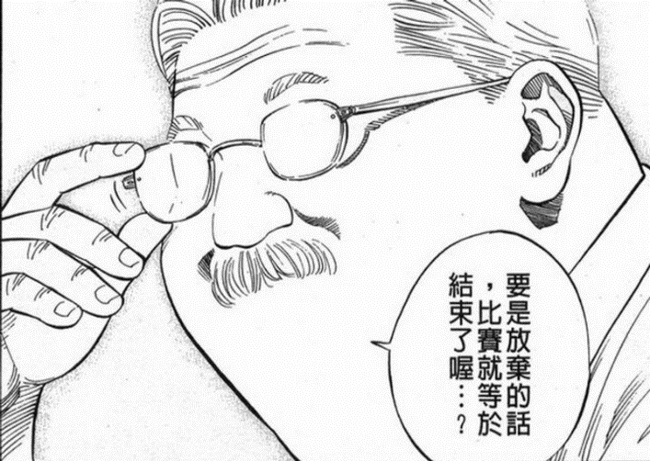

圖片來源：此名言出自於《灌籃高手》，國中時代的三井壽在一場比賽中陷入危機，當球出界，一旁觀賽的安西教練將球遞給他時，以這句話寄予鼓勵。看似淡然，但意義深刻，很適合在各種險境、困境中拿來鼓勵自己與他人：一旦放棄就等於沒機會，但只要不放棄，就還有希望！
(https://www.letsgojp.com/archives/473321/)

